Objectifs :

1. L’énergie nécessaire
Répondre aux questions suivantes :
- Quelle est l’unité de l’énergie.
- Convertir 1 KWh en joules en sachant que : 1 Wh = 3600 Joules.
Sachant que : W = m c Δ θ avec : m : la masse du volume d’eau en kg
C : la chaleur massique de l’eau c = 4180 J/Kg.°C.
Δ θ : la différence de température entre la température initiale et la température finale.

- A partir de la relation précédente, calculer le Delta de température que peut apporter 1 kwh d’énergie sur un volume de 1 litre d’eau.

2. Potentiel énergétique du soleil
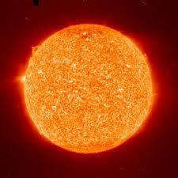
Répondre aux questions suivantes :
- Indiquer la dimension du soleil, la distance soleil terre, la durée de vie du soleil et l’énergie envoyée par le soleil sur la terre.
- Donnez les définitions des deux types d’apports énergétiques du soleil
- Qu’es ce que le masque ?

- Allez sur le site de CALSOL, logiciel en ligne de l’INES (Institut National de l’Energie Solaire) et relevez pour chaque mois la valeur l’irradiation globale moyenne sur Montpellier : faites un histogramme. (le faire figurer sur le doc réponse).
Attention à prendre les bonnes coordonnées ! Ne pas prendre en compte de masque. Laissez l’albedo , l’orientation sud et l’inclinaison horizontale.
- Toujours sur CALSOL, relevez pour chaque mois, la valeur de l’irradiation globale pour une inclinaison de 0, 30°,45° et 60°. Conserver les autres paramètres inchangés. Comparer dans un histogramme les résultats obtenus.
- Que constatez vous ? aidez vos des réponses précédentes et des graph.

3. Principe du chauffe eau solaire.
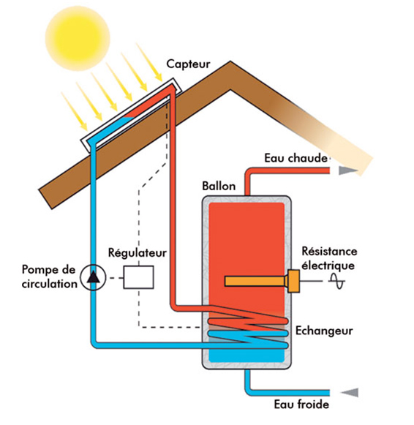
Figure 1 : Instalation CESI
A partir des ressources et du schéma ci-dessus, répondez aux questions suivantes :
- Décrivez constitution d’un chauffe eau solaire
- Donnez la fonction des différents constituants
- Décrivez en quelques lignes sont fonctionnement

- Quel type d’énergie avons-nous en entrée du capteur solaire ?
- Quel type d’énergie utile ?
- Quel type d’énergie primaire ?

- Rechercher différents types de capteurs solaires thermiques (au moins 3). Illustrez votre réponse par des photos et la description des panneaux.
- Expliquer pourquoi on préfère un liquide caloporteur à l’eau pour transporter l’énergie calorique. De quoi se compose se liquide caloporteur ?
- Indiquer les différents moyens de circulation de ce fluide ?
- De quoi dépend la performance du capteur solaire ?

